**Guápiles, 24 de noviembre de 2022**

**AAF-077-2022**

**Licenciado:**

**Ronald Quiros Brenes**

**Compras Públicas**

**Asunto**: Adquisición 3 monitores para el proceso de presupuesto, compra Directa 2022CD-000314-0032000702.

Estimado señor:

Una vez analizada la oferta presentada para el proceso de Compra Directa 2021CD-000306-0032000702, adquisición 3 monitores para el proceso de presupuesto, hace las siguientes observaciones:

Se recibe oferta por parte de la siguiente empresa:

Satellite Studio Sociedad Anónima, presentó una oferta, por un precio total de ₡ 330.973,45 (trescientos treinta mil novecientos setenta y tres colones con 45/100) presentando certificaciones completas según pliego de condiciones establecidas.

Evaluación

A continuación, se presenta el cuadro comparativo:

|  |  |  |  |  |  |  |
| --- | --- | --- | --- | --- | --- | --- |
| **Descripción** | **Oferta** | **Oferta**  **Económica**  **75%** | **Garantía 10%** | **Plazo de**  **Entrega**  **5%** | **Empresa**  **Local 10%** | **Puntaje**  **Total** |
| Satellite Studio S.A. | ₡ 330.973,45 | 75 | 10 | 5 | 10 | **100** |

Una vez revisada la oferta y aplicados los factores de evaluación: se recomienda adjudicar a la empresa Satellite Studio Sociedad Anónima, por que cumple con la totalidad de las condiciones establecidas.

De acuerdo con lo anterior, se recomienda adjudicar a la empresa: Satellite Studio Sociedad Anónima, por un monto de ₡ 463.716,81 (cuatrocientos sesenta y tres mil setecientos dieciséis colones con 81/100) monto que se ajusta. Lo anterior considerando el contenido presupuestario y respetando precios unitarios del oferente recomendado. Se adjunta ajuste:

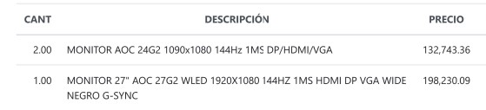

Sin más por el momento.

____________________________ Licda. Lissette Mora Agüero

Área Administrativa Financiera

cc. Archivo.